**Tên thành viên:**

Nguyễn Tú Nguyên - 2001170114

Trang Tấn Nhựt - 2001170393

Chức năng bổ sung:

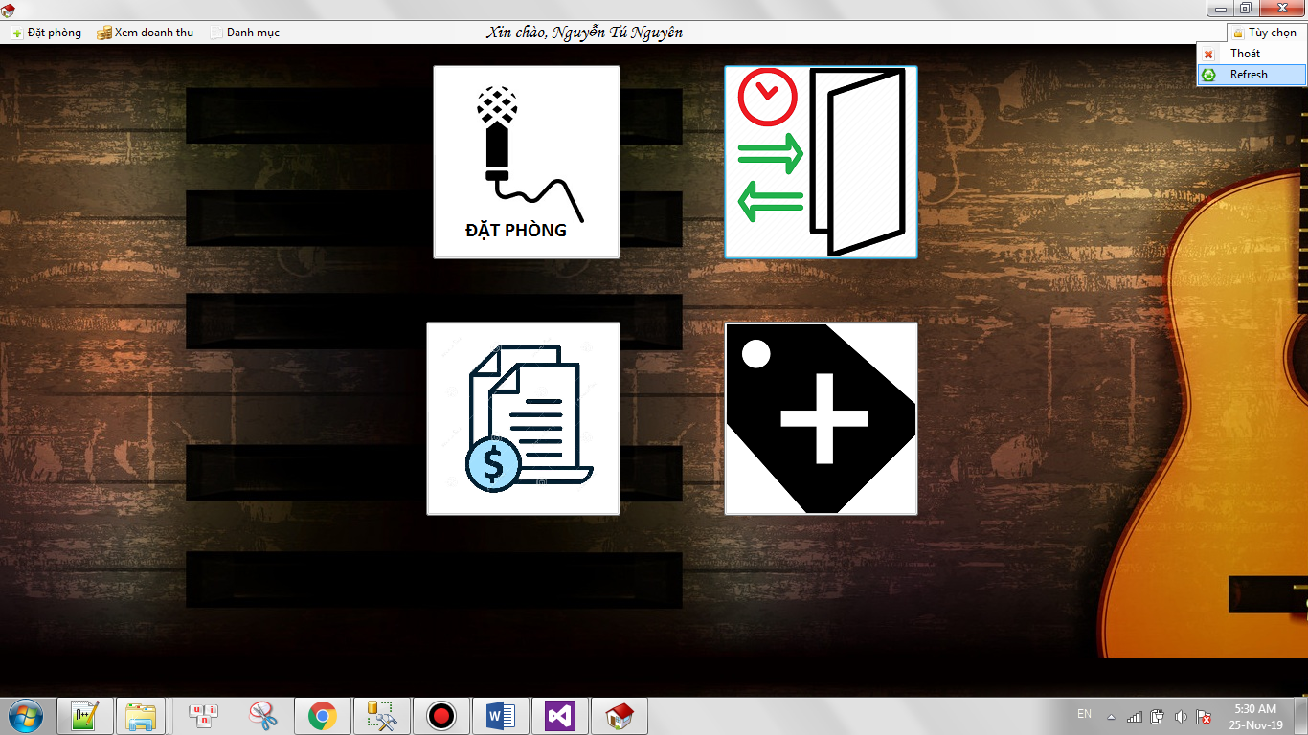

* Nút Refresh sẽ trả doanh thu về 0, xóa hết hóa đơn đã có trong hệ thống

**Có clip demo đính kèm cho các câu dưới**

*Câu 1: Ràng buộc thời gian tối thiểu*

- Tất cả các phòng sử dụng dưới 30ph đều sẽ tính giá chung

Cụ thể:

Standard = 50k

Standard15 = 100k

VIP = 120k

VIP15 = 150k

- Còn trên 30ph thì tính theo công thức tính phút như bình

thường

*Câu 2: Thống kê doanh thu theo thời gian:*

Thống kê theo combobox giờ phút.

*Câu 3: Xuất lại hóa đơn cũ:*

Chỉ những hóa đơn đã thanh toán

mới được xuất lại, còn hóa đơn chưa thanh toán có thể xuất

trước khi trả tiền trong form Trả phòng

*Câu 4: Thống kê tình trạng phòng trống:* Danh sách phòng trống

hiện sau khi nhấn button Lọc

*Câu 5: Thống kê doanh thu theo nhân viên:* Hiện tổng doanh thu

do những nhân viên đó làm thu ngân (thực hiện thao tác Trả phòng)